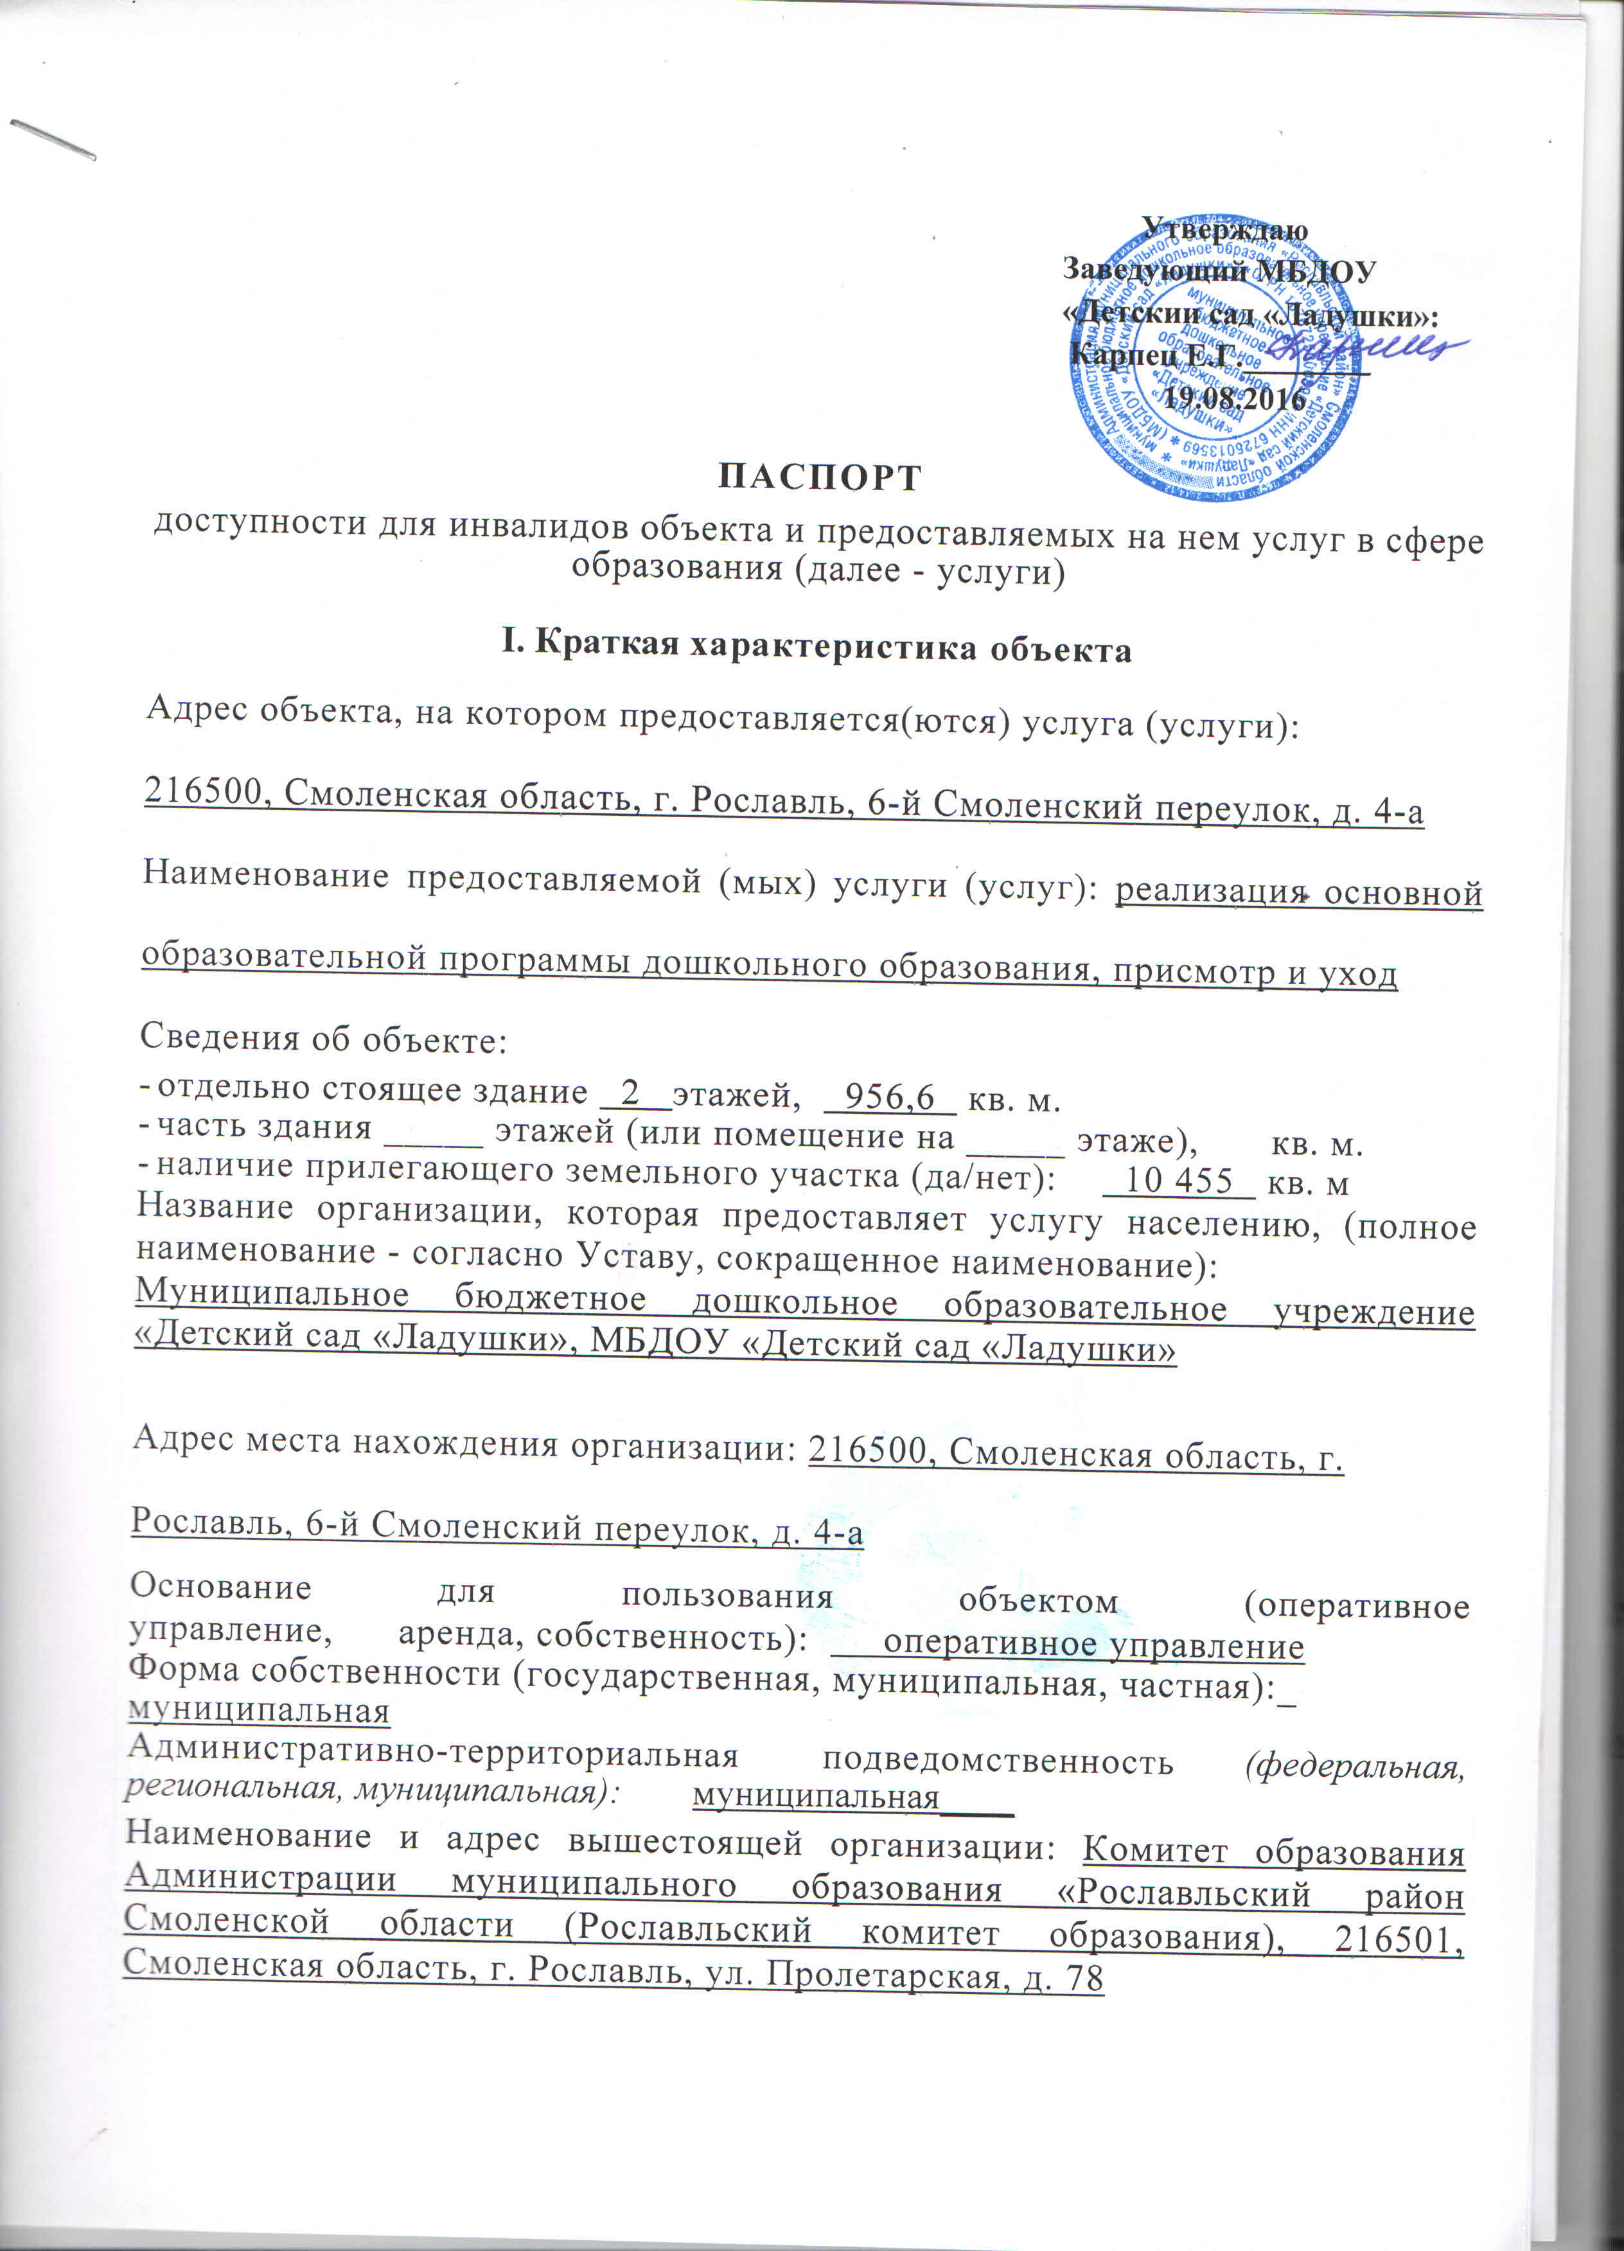

II. Краткая характеристика действующего порядка предоставления на объекте услуг населению

Сфера деятельности: образовательная деятельность по образовательным программам дошкольного образования, присмотр и уход

Плановая мощность (посещаемость, количество обслуживаемых в день, вместимость, пропускная способность): 160 детей

Форма оказания услуг (на объекте, с длительным пребыванием, в т.ч. проживанием, обеспечение доступа к месту предоставления услуги, на дому, дистанционно): на объекте

Категории обслуживаемого населения по возрасту (дети, взрослые трудоспособного возраста, пожилые, все возрастные категории): дети от 1,5 до 8 лет

Категории обслуживаемых инвалидов (инвалиды с нарушениями опорно-двигательного аппарата: нарушениями зрения, нарушениями слуха): ________

|  |  |  |
| --- | --- | --- |
| № п/п | Основные показатели доступности для инвалидов объекта | Оценка состояния и имеющихся недостатков в обеспечении условий доступности для инвалидок объекта |
| 1. | выделенные стоянки автотранспортных средств для инвалидов | Не имеется |
| 2. | сменные кресла-коляски | Не имеется |
| 3. | адаптированные лифты | Не имеется |
| 4. | поручни | Не имеется |
| 5. | пандусы | Не имеется |
| 6. | подъемные платформы (аппарели) | Не имеется |
| 7. | раздвижные двери | Не имеется |
| 8. | доступные входные группы | Не имеется |
| 9. | доступные санитарно-гигиенические помещения | Не имеется |
| 10. | достаточная ширина дверных проемов в степах, лестничных маршей, площадок | Не имеется |
| 11. | надлежащее размещение оборудования и носителей информации, необходимых для обеспечения беспрепятственного доступа к объектам (местам предоставления услуг) инвалидов, имеющих стойкие расстройства функции зрения, слуха и передвижения | Не имеется |
| 12. | дублирование необходимой для инвалидов, имеющих стойкие расстройства функции зрения, зрительной информации - звуковой информацией, а также надписей, знаков и иной текстовой и графической информации - знаками, выполненными рельефно-точечным шрифтом Брайля и на контрастном фоне | Не имеется |
| 13. | дублирование необходимой для инвалидов по слуху звуковой информации зрительной информацией | Не имеется |
| 14 | иные |  |

III. Оценка состояния имеющихся недостатков и обеспечении условий

доступности для инвалидов объекта

IV. Оценка состояния и имеющихся недостатков в обеспечении условий доступности для инвалидов предоставляемых услуг

|  |  |  |  |  |
| --- | --- | --- | --- | --- |
| №  п/п | Основные показатели доступности для инвалидов предоставляемой  услуги | | Оценка состояния и имеющихся недостатков в обеспечении условий доступности для инвалидов предоставляемой услуги | |
| 1 | наличие при входе в объект вывески с названием организации, графиком работы организации, плана здания, выполненных рельефно-точечным шрифтом Брайля и па контрастном фоне | | Отсутствует | |
| 2. | обеспечение инвалидам помощи, необходимой для получения в доступной для них форме информации о правилах предоставления услуги, в том числе об оформлении необходимых. для получения услуги документов, о совершении ими других необходимых для получения услуги действий | | Отсутствует | |
|  |  | |
| 3. | проведение инструктирования или обучения сотрудников, предоставляющих услуги населению, для работы с инвалидами, по вопросам, связанным с обеспечением доступности для них объектов и услуг | Проведены инструктажи с сотрудниками по работе с инвалидами 25.03.2016г., 01.08.2016г. под роспись в соответствующем журнале инструктажей | |
| 4. | наличие работников организаций, на которых административно-распорядительным актом возложено оказание инвалидам помощи при предоставлении им услуг | Приказ №66 от 24.03.2016г. «О назначении ответственных  сотрудников  за организацию работы по обеспечению доступности объекта и услуг  инвалидам» | |
| 5. | предоставление услуги с сопровождением инвалида по территории объекта работником организации | Имеется | |
| 6. | предоставление инвалидам но слуху, при необходимости, услуги с использованием русского жестового языка, включая обеспечение допуска на объект сурдопереводчика, тифлопереводчика | Отсутствует | |
| 7. | соответствие транспортных средств, используемых для предоставления услуг населению, требованиям их доступности для инвалидов | Отсутствует | |
| 8 | обеспечение допуска на объект, в котором предоставляются услуги, собаки-проводника при наличии документа, подтверждающего ее специальное обучение, выданного по форме и в порядке, утвержденном приказом Министерства труда и социальной защиты Российской Федерации | Отсутствует | |
| 9 | наличие в одном из помещений, предназначенных для проведения массовых мероприятий, индукционных петель и звукоусиливающей аппаратуры | Отсутствует | |
| 10 | адаптация официального сайта органа и организации, предоставляющих услуги в сфере образования, для лиц с нарушением зрения (слабовидящих) | Имеется версия для слабовидящих | |
| 11 | обеспечение предоставления услуг тьютора | Отсутствует | |
| 12 | иные |  | |

V. Предлагаемые управленческие решения по срокам н объемам работ, необходимых для приведения объекта и порядка предоставления на нем услуг в соответствие с требованиями законодательства Российской Федерации об обеспечении условий их

доступности для инвалидов

|  |  |  |
| --- | --- | --- |
| №  п/п | Предлагаемые управленческие решения по объемам работ, необходимым для приведения объекта в соответствие с  требованиями законодательства Российской Федерации об обеспечении условий их доступности для инвалидов | Сроки |
| 1 | наличие при входе в объект вывески с названием организации, графиком работы организации, плана здания, выполненных рельефно-точечным шрифтом Брайля и па контрастном фоне | 2018 г. |
| 2 | предоставление инвалидам но слуху, при необходимости, услуги с использованием русского жестового языка, включая обеспечение допуска на объект сурдопереводчика, тифлопереводчика | 2020г. |
| 3 | наличие в одном из помещений, предназначенных для проведения массовых мероприятий, индукционных петель и звукоусиливающей аппаратуры | 2025г. |
| 4 | обеспечение предоставления услуг тьютора | 2026г. |